Pressmeddelande, 5 juni 2019
Sydvatten inviger ny råvattenledning

Idag släpptes vattnet på i den nya råvattenledning som byggts mellan Bolmentunnelns mynning och Ringsjöverket. Ledningen har byggts för att skapa redundans och leveranssäkerhet till de 500 000 Skåningar som får vatten från sjön Bolmen. Vattnet i den nya ledningen rinner med självfall vilket innebär att Sydvatten kan stänga av en pump som varit i drift dygnet runt i över 20 år. Energibesparingen för pumpavstängningen motsvarar 2,5 miljoner kilowattimmar och 2 miljoner kronor/år.

”Den nya råvattenledningen är ett led i en omfattande översyn av Sydvattens totala produktions- och kapacitetsmöjligheter. Vi bygger för framtiden och för att säkerställa att västra Skånes befolkning även i framtiden ska känna sig trygga med att deras kranvatten håller högsta kvalitet” säger Jörgen Johansson, VD på Sydvatten.

Den 2,5 mil långa råvattenledningen är ett av Sydvattens största projekt. Ledningen korsar 20 vattendrag och 10 vägar. Runt 60 markägare har berörts av arbetat och stor hänsyn har tagits till hur ledningen skulle dras för att påverkan på markerna skulle bli så liten som möjligt. Det har krävts ett hundratal myndighetsprövningar längs sträckningen - kring fornminne, biotopskydd, artskydd med mera.

”Det känns härligt att vi kan ta ledningen i drift efter drygt tre års byggtid. Två riktigt stora utmaningar har varit att korsa Rönne å och Södra stambanan.” säger Lars Balkfors, projektledare på Sydvatten.

Syftet är att komplettera den råvattenledning som sedan 1987 leder Bolmenvatten från Bolmentunnelns slut vidare till Ringsjöverket. Den befintliga ledningen försörjer en halv miljon människor men det har saknats redundans. Den gamla ledningen har nu dubblerats för att förbättra driftsäkerheten. Den nya råvattenledningen möjliggör även för bolaget att i framtiden leda Bolmenvatten till Vombverket för att ytterligare stärka redundans och driftsäkerhet i det regionala försörjningssystemet. Råvattenledningen har byggts som ett partneringprojekt mellan Sydvatten och entreprenören PEAB.
Att bygga råvattenledningen med självfall var en självklarhet i planeringen av ledningen. Energibesparingen på 2,5 miljoner kilowattimmar följer Sydvattens strategiska hållbarhetsplan där en viktig del är att bygga hållbart för att skapa förutsättningar för nästa generation.

För mer information vänligen kontakta
Sandra Nordström, kommunikatör, sandra.nordstrom@sydvatten.se / 010-515 10 13

Sydvatten AB är ett kommunägt företag som producerar dricksvatten till 900 000 invånare i Skåne. Bolaget bildades 1966 och är i dag en av Sveriges största dricksvattenproducenter. Sydvatten äger och driver Bolmentunneln, de två vattenverken Ringsjöverket och Vombverket samt huvudledningssystemet för distributionen av dricksvatten. Genom samarbetet i Sydvatten kan de 17 delägarkommunerna garantera sina invånare, skolor, sjukhus och företag en säker, hållbar och kostnadseffektiv dricksvattenförsörjning.

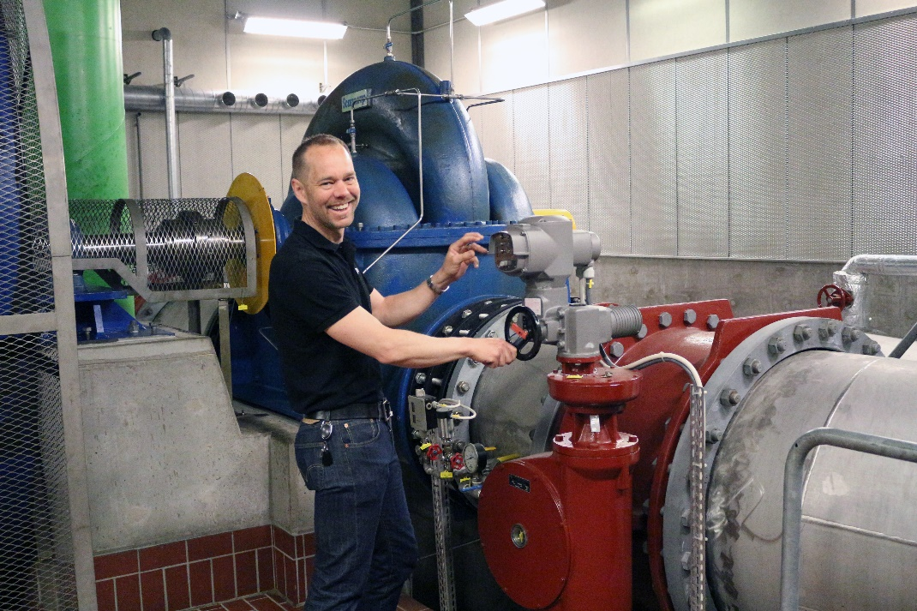
Bild 1: Per Johansson, produktionschef på Ringsjöverket, stänger av pumpen som varit i drift i över 20 år. Foto: Sydvatten

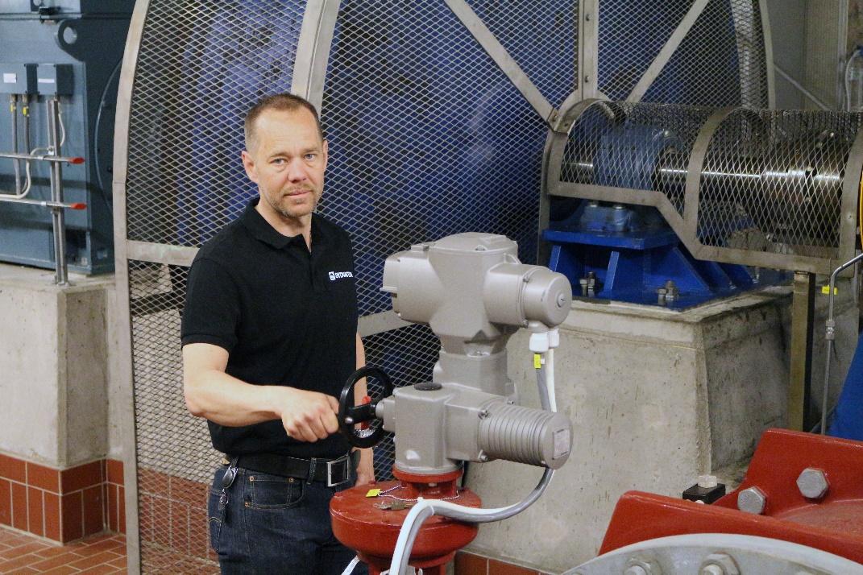
Bild 2: Per Johansson, produktionschef på Ringsjöverket, stänger av pumpen som varit i drift i över 20 år. Foto: Sydvatten

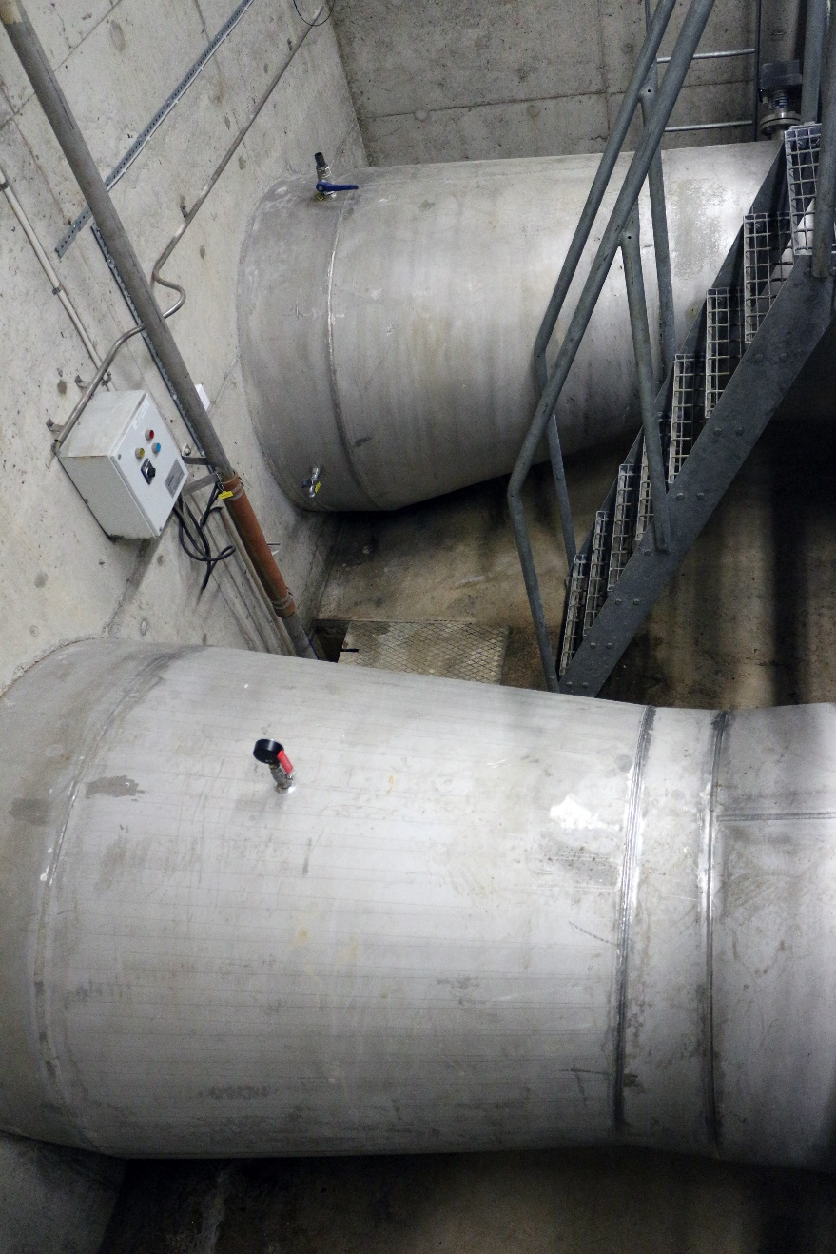
Bild 3: Dubbla råvattenledningar skapar redundans och förbättrar driftsäkerheten. Dessa råvattenledningar försörjer en halv miljon människor med dricksvatten. Foto: Sydvatten

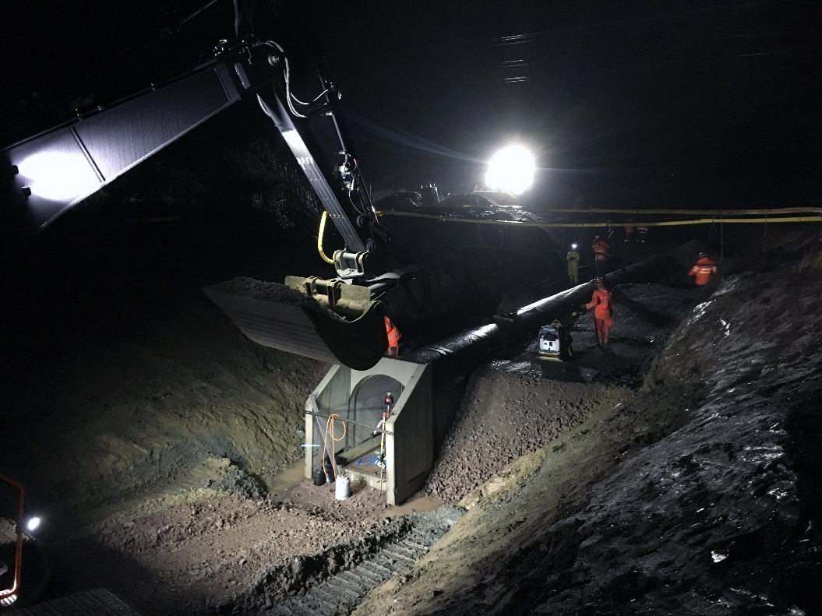
Bild 4: Vid korsning av stambanan hade projektet 49 timmar på sig att schakta av, lägga ledningen och återställa järnvägen innan nästa tåg skulle gå. Foto: Sydvatten

